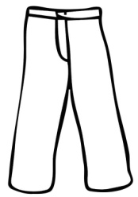
Slovenský jazyk 1.B

Vyznač, kde počuješ H
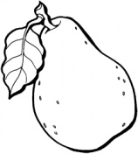
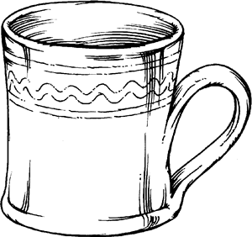
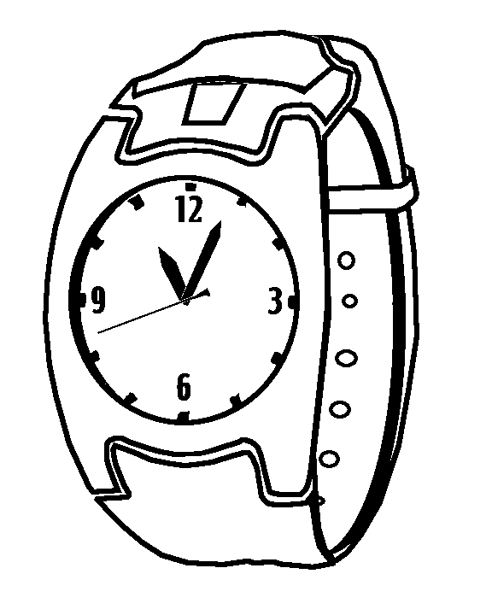
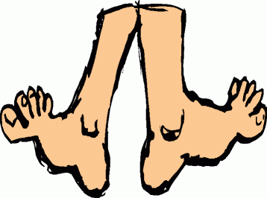
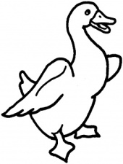
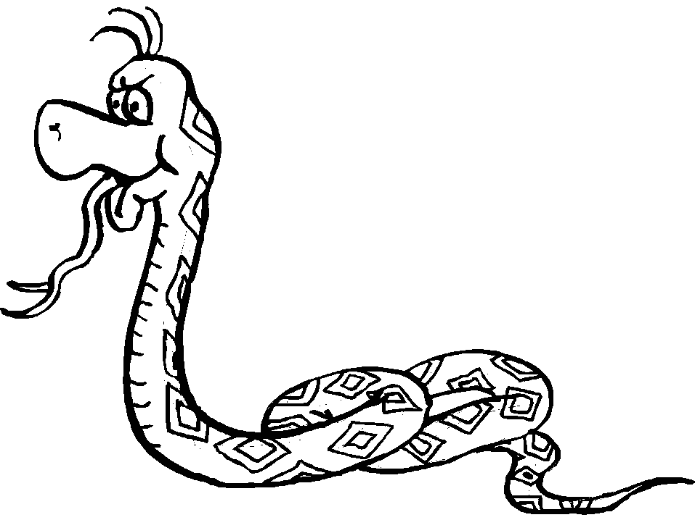

Doplň slabiku HA, HU alebo HO
___ LUZ, ___ ČÍ, ___ RÁK, ___ LUB, ___ RÁR,

__ LIČ, ___ BÁR, VÁ ___, ___ SIČ, ___ SI, ___ LÓ

Čítaj.
život | váhy | bábika | jahoda | hlava
horár | nohy | malé | šišky | had
tuška | žaba | hasič | čižma | hus
práca | skáče | nožnice | počítač | hlas
káva | nožnice | nohavice | holub | huba
červená | citrón | hrable | hora | hubár

Nakresli zvieratko,ktoré má v názve H

.

Doplň slovo do vety. Vetu prepíš.
Včera večer ma bolela ____________ .

___________________________________________________
Zo starej ______________ vytekala voda.

___________________________________________________
Krajčírka mi ušila červené _______________.

___________________________________________________

